Ханты-Мансийский автономный округ - Югра
(Тюменская область)
АДМИНИСТРАЦИЯ НИЖНЕВАРТОВСКОГО РАЙОНА
УПРАВЛЕНИЕ ОБРАЗОВАНИЯ И МОЛОДЕЖНОЙ ПОЛИТИКИ
МУНИЦИПАЛЬНОЕ БЮДЖЕТНОЕ ДОШКОЛЬНОЕ
ОБРАЗОВАТЕЛЬНОЕ УЧРЕЖДЕНИЕ
«ВАХОВСКИЙ ДЕТСКИЙ САД «ЛЕСНАЯ СКАЗКА»
ул. Таёжная, 18, с.п. Ваховск, Нижневартовский район, Ханты-Мансийский автономный округ – Югра
(Тюменская область), 628656 Тел./факс: (3466) 28-80-97
ПРИКАЗ
10.12.2020 № 49
О проведении родительского
контроля организации питания
воспитанников МБДОУ «Ваховский
детский сад «Лесная сказка»
с привлечением родительской общественности

На основании постановления администрации района от 26.04.2019 № 925 «Об общественном контроле организации питания в муниципальных образовательных учреждениях района», приказа управления образования и молодежной политики от 09.12.20 № 455 о проведении мониторинга деятельности в части организации питания обучающихся, с привлечением родительской общественности и общественных организаций,

Приказываю:

- Медсестре Л.В. Бублик, старшему воспитателю О.Н. Цупиковой, провести родительский контроль организации питания воспитанников МБДОУ «Ваховский детский сад «Лесная сказка» с привлечением представителей родительской общественности, Совета отцов.
- Старшему воспитателю О.Н. Цупиковой для проведения контроля обеспечить явку представителя Совета отцов, представителей родительской общественности,
- Старшему воспитателю О.Н. Цупиковой в срок до 16.12.2020 г. подготовить акт по результатам проведенного контроля питания, фотоматериалы.
- Старшему воспитателю О.Н. Цупиковой направить результаты родительского контроля по организации питания (фотографии, акт/справка) в управление образования и молодежной политики на адрес электронной почты yakovenkomg@nvraion.ru в срок до 17.12.2020.

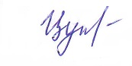
Исполняющий обязанности
заведующего О.Н. Цупикова
Контроль организации питания воспитанников
МБДОУ «Ваховский детский сад «Лесная сказка»

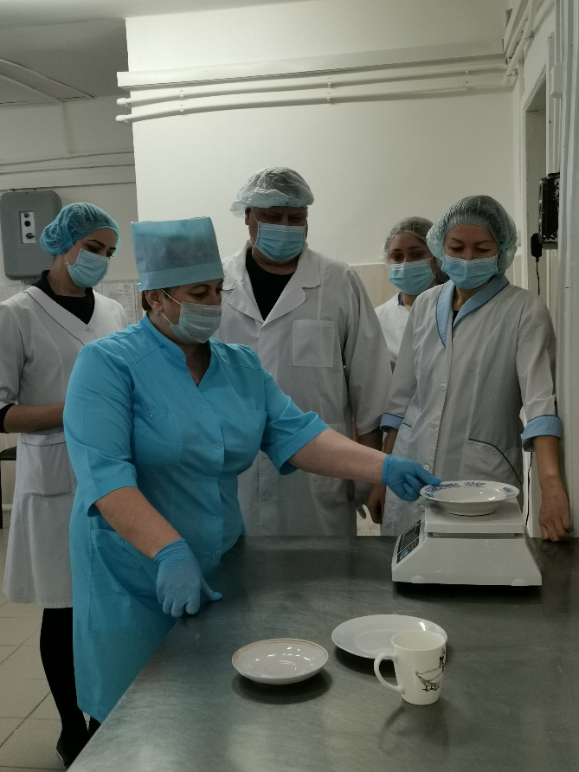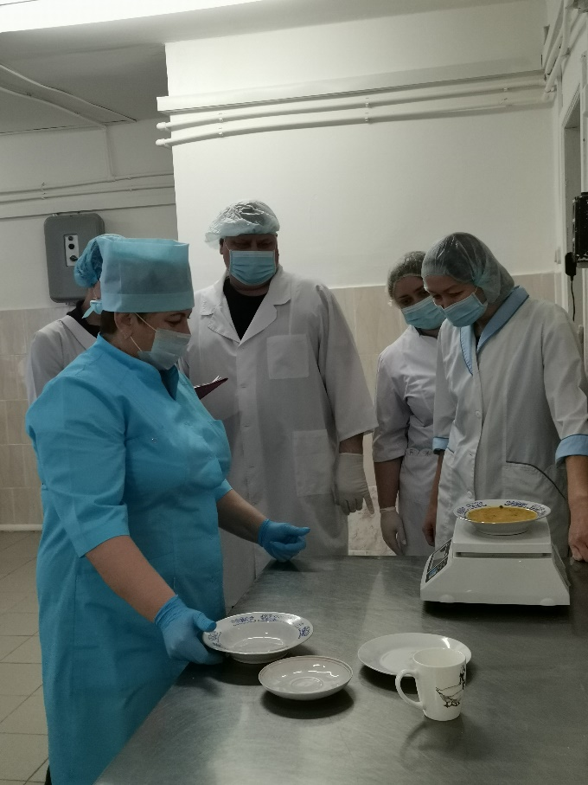

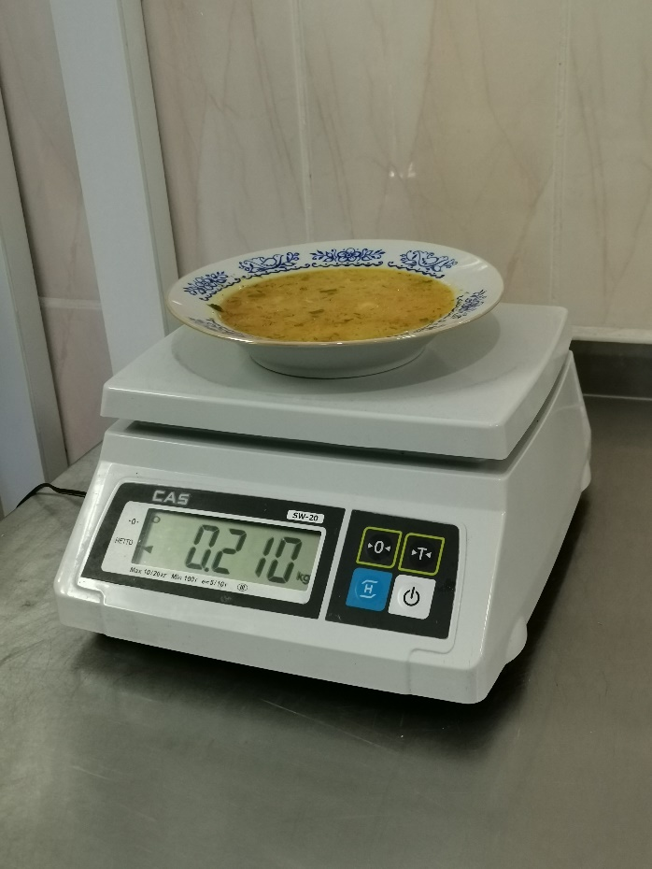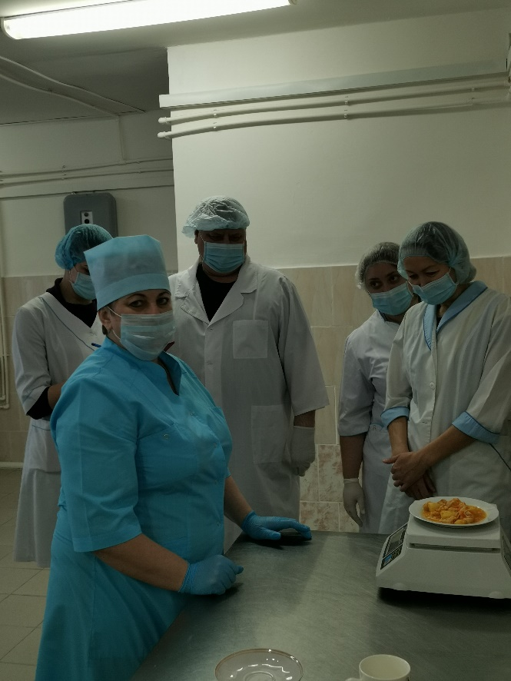

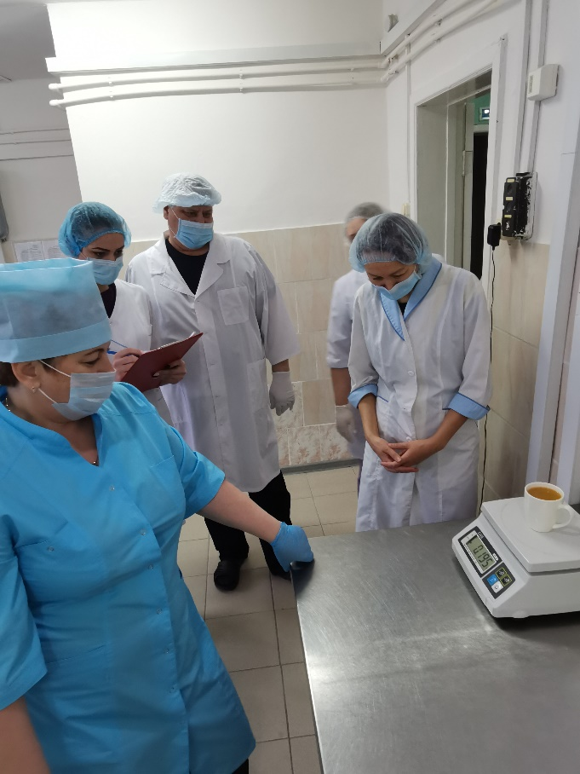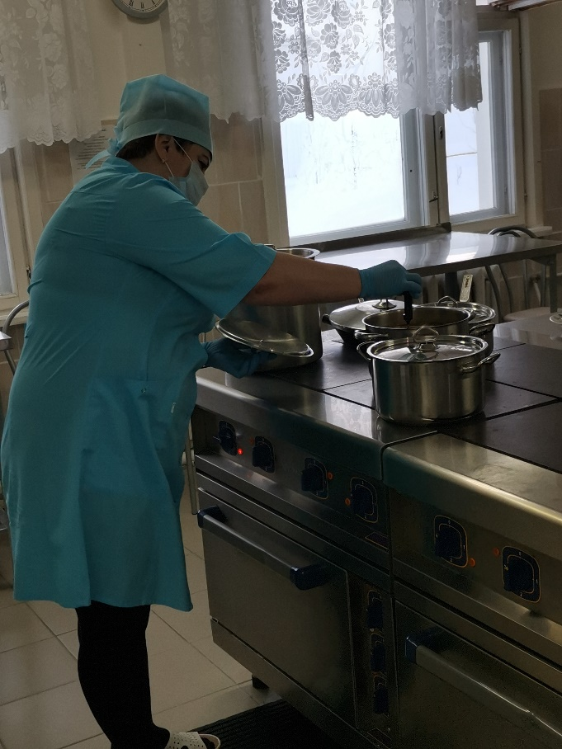

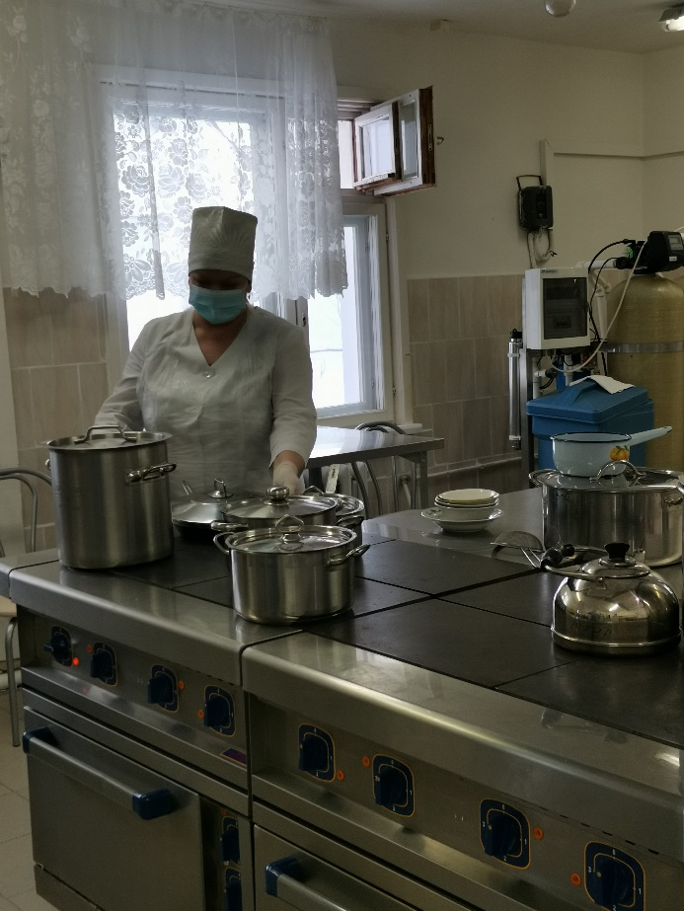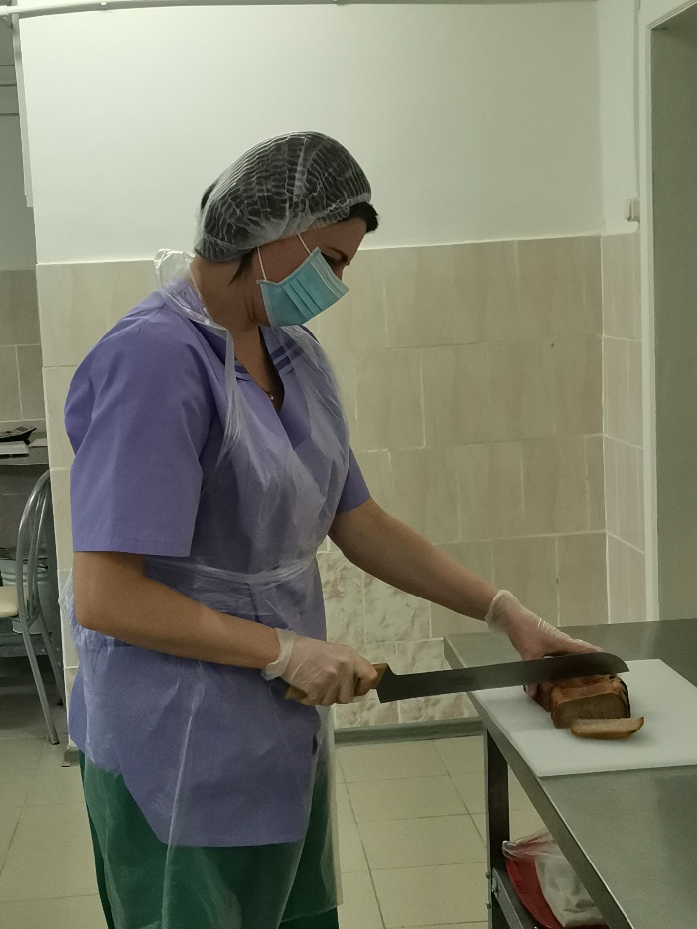

15.12.2020
Акт
проверки организации питания
в муниципальном бюджетном дошкольном образовательном учреждении
«Ваховский детский сад «Лесная сказка»

На основании постановления администрации района от 26.04.2019 № 925 «Об общественном контроле организации питания в муниципальных образовательных учреждениях района», приказа управления образования и молодежной политики от 09.12.20 № 455 о проведении мониторинга деятельности в части организации питания обучающихся, с привлечением родительской общественности и общественных организаций,

Комиссия в составе:

Бублик Л.В. – медсестра,
Чурин В.Г. – представитель Совета Отцов детского сада,
Ниязова Н.Ф.– представитель группы № 1 (детей от 4 до 6 лет),
Васильева А.А. - представитель группы № 3 (детей от 1 до 4 лет),
Чуриной Е.В. – представитель группы № 2 (детей от 6 до 7 лет).

15 декабря 2020 года провели контроль организации питания детей в МБДОУ «Ваховский детский сад «Лесная сказка».
Основными направлениями проверки стали следующие вопросы:
- соответствие выхода блюд, заявленному меню для двух возрастных категорий;
- температура подачи блюд;
- объем отходов;
- санитарное состояние пищеблока, соблюдение масочного режима сотрудниками пищеблока, ношение перчаток.

В ходе контроля выявлено:
- Медсестра контролирует основную закладку и проверяет выход блюд. Объем приготовленной пищи соответствует количеству детей и объему разовых порций, заявленному в меню для двух возрастных групп.

Так в группе детей от 1 года до 4 лет:

№ | Наименование блюда | Выход по меню | Выход по факту | Температура подачи блюд
1 | Суп с вермишелью | 180 | 180 | 63 С
2 | Жаркое по-домашнему с курой охлажденной | 150 | 150 | 60 С
3 | Томаты в собственном соку | 115 | 115 | 18 С
4 | Сок | 190 | 190 | 17 С
5 | Хлеб ржаной | 40 | 40 | -
6 | Хлеб пшеничный | 30 | 30 | -

В группе детей от 4 до 7 лет:

№ | Наименование блюда | Выход по меню | Выход по факту | Температура подачи блюд
1 | Суп с вермишелью | 220 | 220 | 64 С
2 | Жаркое по-домашнему с курой охлажденной | 170 | 170 | 61 С
3 | Томаты в собственном соку | 120 | 120 | 18 С
4 | Сок | 190 | 190 | 16 С
5 | Хлеб ржаной | 50 | 50 | -
6 | Хлеб пшеничный | 40 | 40 | -

Санитарное состояние пищеблока соответствует нормам СанПин 2.4.1.3049-13. Сотрудниками пищеблока соблюдается масочно-перчаточный режим.
Объем отходов составил 1 %.

Вывод: Организация питания в МБДОУ «Ваховский детски сад «Лесная сказка» соответствует нормам СанПиН 2.4.1.3049-13. Нарушений по организации питания не выявлено.

